Текст выступления «Я – учитель здоровья – 2023» Горбатенко И.Е.
Слайд 1.
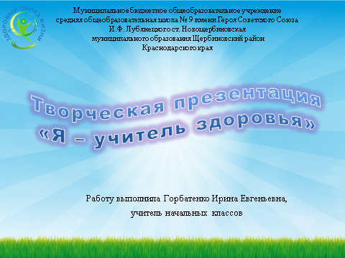
Здравствуйте, члены жюри, коллеги, конкурсанты!
Слайд 2.
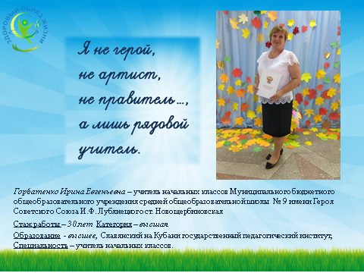
Я не герой,
Не артист,
Не правитель…
А лишь рядовой учитель.
Разрешите представиться.
Горбатенко Ирина Евгеньевна.
- учитель начальных классов
- учитель высшей категории
- учитель средней школы № 9 имени героя Советского Союза Ивана Федосеевича Лубянецкого станицы Новощербиновской Щербиновского района

Слайд 3.
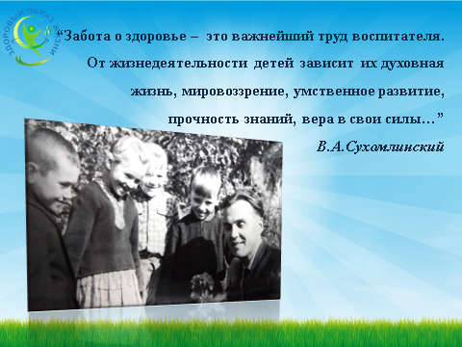
Своё выступление хочу начать со слов Василия Александровича Сухомлинского.
«Забота о здоровье – это важнейший труд воспитателя.
От жизнедеятельности детей зависит их духовная жизнь, мировоззрение, умственное развитие, прочность знаний, вера в свои силы…”
Слайд 4.
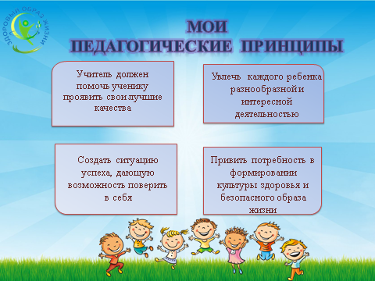
Как у любого педагога, учителя, у меня есть своё кредо, свои педагогические принципы.
Я считаю, что учитель должен помочь ученику проявить свои лучшие качества, создать ситуацию успеха, дающую возможность поверить в себя, увлечь каждого ребенка разнообразной и интересной деятельностью, привить потребность в формировании культуры здоровья и безопасного образа жизни.
Здоровье для человека - самая главная ценность.
Ученые Всемирной организации здравоохранения: утверждают, что здоровье народа определяется на 17 – 20 % – экологическими, на 8 – 10 % – биологическими (наследственными) факторами, на 8 – 10 % – состоянием медицины и на 45 – 55% образом жизни.
Если наполовину наше здоровье зависит от нас самих, значит, сделать можно многое.
А что может сделать для сохранения и укрепления здоровья учитель во время урока?
Конечно же, использовать здоровьесберегающие технологии.
Слайд 5.
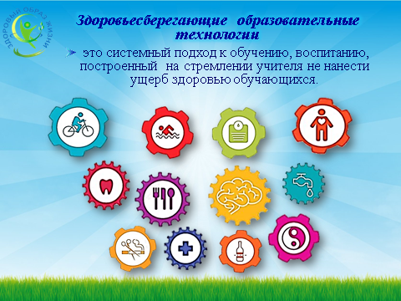
Что такое здоровьесберегающие технологии?
Здоровьесберегающие технологии - это технологии, направленные на сохранение здоровья. Это системный подход к обучению, воспитанию, построенный на стремлении учителя не нанести ущерб здоровью обучающихся.
Слайд 6.
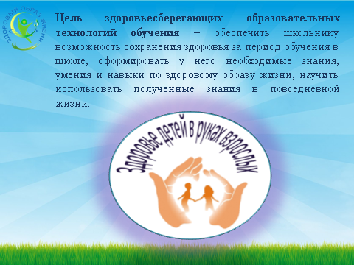

Цель здоровьесберегающих образовательных технологий обучения – обеспечить школьнику возможность сохранения здоровья за период обучения в школе, сформировать у него необходимые знания, умения и навыки по здоровому образу жизни, научить использовать полученные знания в повседневной жизни.
Слайд 7.
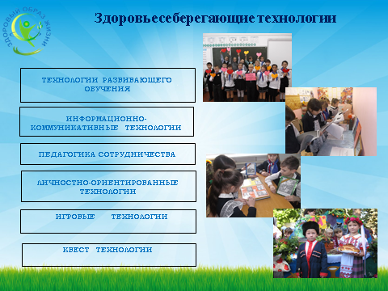
Здоровый ученик – успешный ученик.
Овладевать знаниями и усваивать новый материал способен только здоровый человек.
Для решения этих вопросов я поставила перед собой задачу - создать такую систему работы, которая бы позволила мне сохранить здоровье школьников и формировать у них стремление вести здоровый образ жизни.
Моя работа охватывает как учебную, так и внеурочную деятельность.
Моя работа строится по трём направлениям.
Слайд 8.
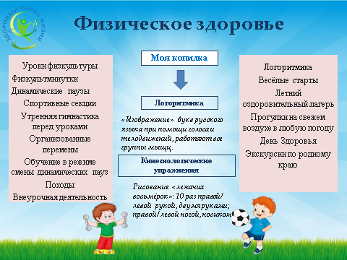
Первое направление – проблема физического здоровья учащихся, так как именно от качества здоровья зависят успехи в учёбе и общее развитие ребенка.

Слайд 9.
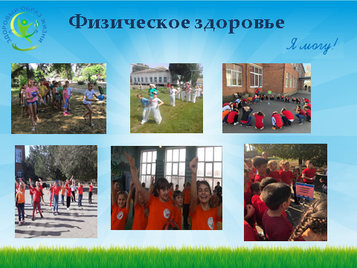
Для решения этой проблемы мною проводились различные мероприятия: физкультминутки, спортивные секции, утренняя гимнастика перед уроками, организованные перемены, обучение в режиме смены динамических пауз, прогулки на свежем воздухе в любую погоду.
Самыми интересными были минутки логоритмики на уроках русского языка, когда дети «изображали» буквы русского языка при помощи голоса и телодвижений под музыку.
Постоянно изучаю и применяю на практике элементы передовых методик.
Начала применять на уроках кинезиологические упражнения. Так как узнала, что они оказывают благотворное влияние не только на коррекцию обучения, но и в развитии интеллекта, улучшении состояния физического здоровья и социальной адаптации детей.
Один из примеров: рисование «лежачих восьмёрок»: 10 раз правой/ левой рукой, двумя руками; правой/ левой ногой, носиком.
Слайд 10.
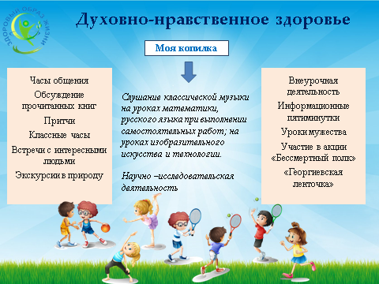
Второе направление это познавательная сфера жизни ребенка. Неутолимая жажда новых впечатлений, любознательность, стремление наблюдать и экспериментировать, самостоятельно искать новые сведения о мире – важнейшие черты детского поведения и предпосылки для организации проектной и исследовательской деятельности учащихся.
Слайд 11.
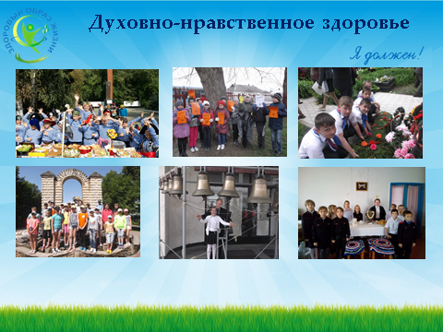
Совместные прогулки, поездки, экскурсии, конкурсы и праздники способствуют не только развитию познавательных потребностей детей, но и сплочению коллектива, улучшению эмоционально – психологического климата в классе, общему оздоровлению учащихся.
Слайд 12.
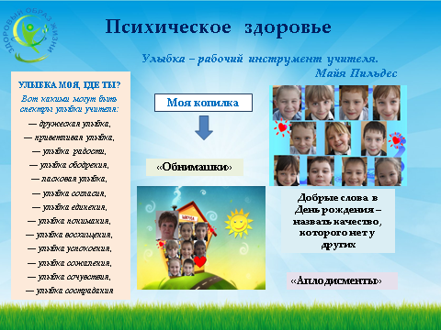
Следующее направление психическое здоровье.
Очень важен для сохранения работоспособности психологический климат. В этом хорошо учителю помогают улыбка и юмор.
Включение в урок небольшой шутки, поговорки, весёлой иллюстрации или музыкальной минутки позволяют быстро и легко снять напряжение от утомительной монотонной деятельности, выполняя роль эмоциональной разрядки.
Слайд 13.
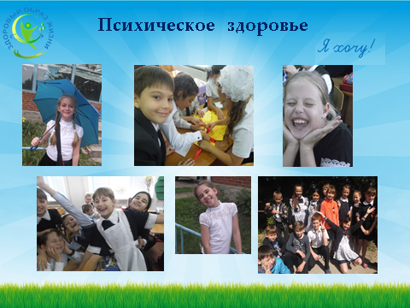
Надо стараться научить ребенка быть здоровым не только телом, но и душой, стремиться творить свое здоровье в согласии с законами природы и бытия, поэтому в урок включаются не только физические упражнения, но и «этюды для души».
Энергетические упражнения - помогают избавиться от всякого рода «энергетического мусора», предотвращая его накапливание. После таких энергетических минуток дети становятся заметно веселее и бодрее, проходит вялость и усталость.
Слайд 14.
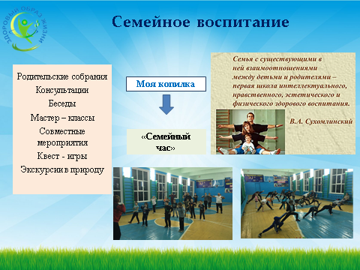
Конечно же, мы не можем оставить в стороне семейное воспитание.
Классный руководитель должен помнить, что воспитывая ученика, он влияет на воспитательный потенциал семьи. Объектом профессионального внимания выступают не сама семья и не родители ребенка, а семейное воспитание. Именно в этих рамках рассматривается его взаимодействие с родителями.
Слайд 15.
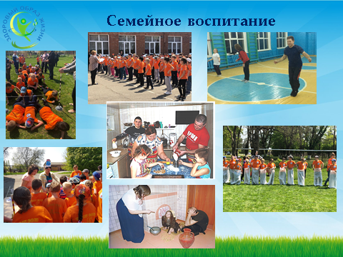
Классному руководителю необходимо учитывать следующие пункты: изучение атмосферы в семье, окружающей ученика, его взаимоотношения с членами семьи; психолого – педагогическое просвещение родителей через систему родительских собраний, консультаций, бесед; организация и совместное проведение свободного времени детей и родителей; защита интересов и прав ребенка в «трудных» семьях.
Слайд 16.
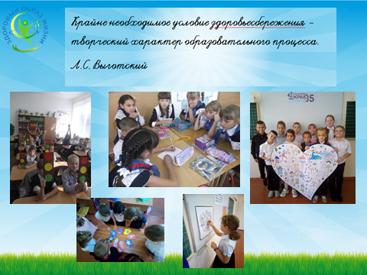
Ребенок должен постоянно ощущать себя счастливым, и я помогаю ему в этом.
Каждое занятие должно оставлять в душе ребенка только положительные эмоции.
Слайд 17.
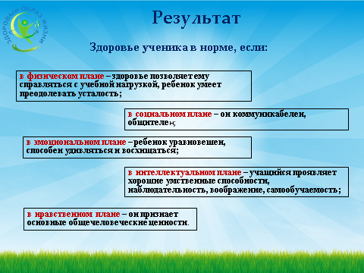
Выполняя эти не сложные правила, мы воспитываем не только физически здоровых детей, но социально и духовно-развитую личность.
Слайд 18.
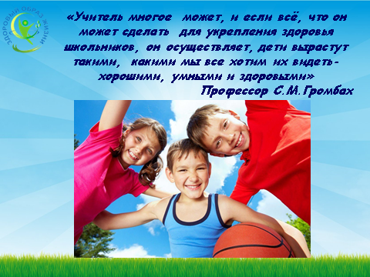
«Учитель многое может, и если всё, что он может сделать для укрепления здоровья школьников, он осуществляет, дети вырастут такими, какими мы все хотим их видеть - хорошими, умными и здоровыми»
Слайд 19.
